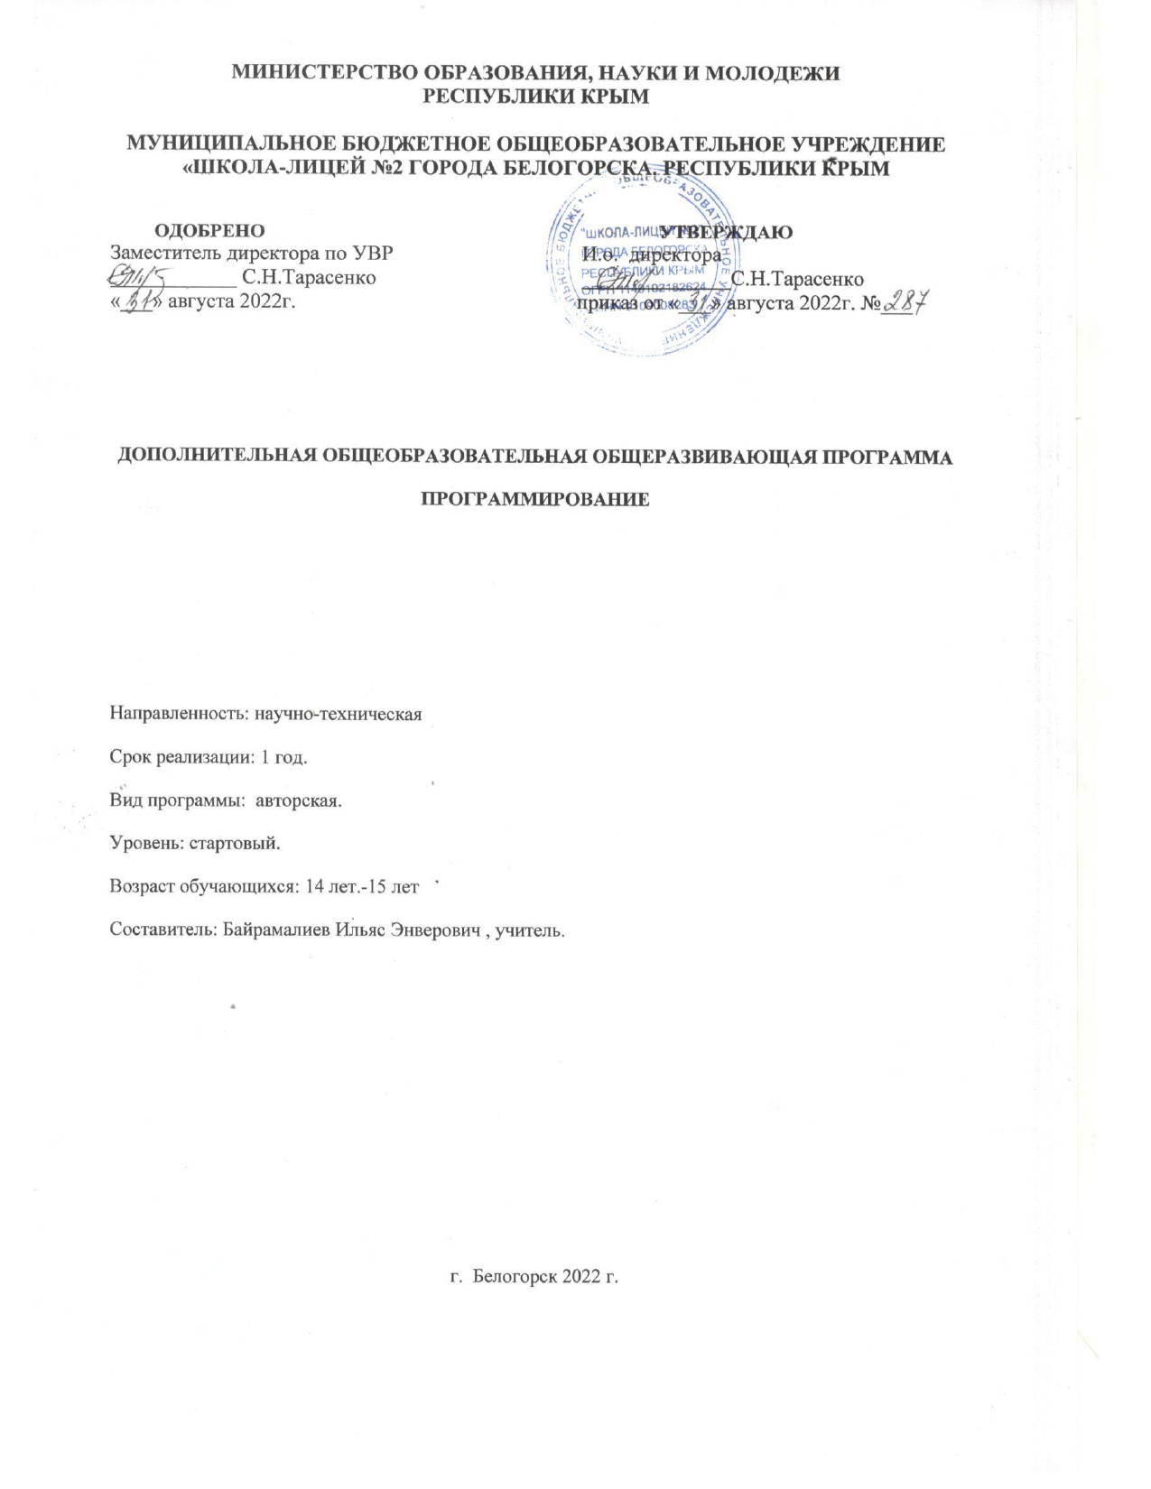**Нормативно-правовая база программы:**

− Федеральный закон Российской Федерации от 29.12.2012 № 273-ФЗ «Об образовании в Российской Федерации» (с изменениями на 01.07.2020);

− Федеральный закон Российской Федерации от 24.07.1998 № 124-ФЗ «Об основных гарантиях прав ребенка в Российской Федерации» (с изменениями на 31.07. 2020);

− Указ Президента Российской Федерации от 07.05.2018 № 204 «О национальных целях и стратегических задачах развития Российской Федерации на период до 2024 года»;

− Указ Президента Российской Федерации от 21.07.2020 № 474 «О национальных целях развития России до 2030 года»;

− Национальный проект «Образование» - ПАСПОРТ утвержден президиумом Совета при Президенте Российской Федерации по стратегическому развитию и национальным проектам (протокол от 24.12.2018 № 16);

− Стратегия развития воспитания в Российской Федерации на период до 2025 года, утверждена распоряжением Правительства Российской Федерации от 29.05.2015 г. № 996-р;

− Концепция развития дополнительного образования детей, утверждена распоряжением Правительства Российской Федерации от 04.09.2014 № 1726-р;

− Федеральный проект «Успех каждого ребенка» - ПРИЛОЖЕНИЕ к протоколу заседания проектного комитета по национальному проекту «Образование» от 07.12.2018 г. № 3;

− Постановление Главного государственного санитарного врача Российской Федерации от 28.12.2020 № 28 «Об утверждении санитарных правил СП 2.4.3648-20 «Санитарно-эпидемиологические требования к организациям воспитания и обучения, отдыха и оздоровления детей и молодежи»;

− Приказ Министерства просвещения Российской Федерации от 09.11.2018 № 196 «Об утверждении Порядка организации и осуществления образовательной деятельности по дополнительным общеобразовательным программам»;

− Приказ Минпросвещения России от 03.09.2019 № 467 «Об утверждении Целевой модели развития региональных систем развития дополнительного образования детей»;

− Приказ Министерства труда и социальной защиты Российской Федерации от 05.05.2018 № 298н «Об утверждении профессионального стандарта «Педагог дополнительного образования детей и взрослых».

− Письмо Минобрнауки России от 18.11.2015 № 09-3242 «О направлении информации» (вместе с «Методическими рекомендациями по проектированию дополнительных общеразвивающих программ (включая разноуровневые программы)»;

**Направленность – научно-техническая**

Программа нацелена на получение базовых знаний школьников с элементами информатики на примере языков (и сред) программирования — с элементами программирования. Кружок имеет научно-техническую направленность.

В кружке у учащихся формируется общее представление о вычислительной технике, ее назначении, они знакомятся с текстовыми  и графическими редакторами, учатся вести диалог с электронными играми и компьютером.

**Актуальность программы** заключается в следующем: впечатляющие успехи информатики, которые мы наблюдаем сегодня, связаны с реализацией на персональном компьютере большого количества алгоритмов. Умение эффективно использовать реализованные алгоритмы вырабатывается полноценным усвоением идей и методов программирования. Наступило такое время, когда человека нельзя назвать образованным, если он не знает, как работать на компьютере и не знаком хотя бы с одним языком программирования.

**Новизна программы** состоит в более углубленном изучении основ программирования.Знания по программированию воспитанник получает в контексте практического применения, это дает возможность изучать теоретические вопросы в их деятельно-практическом аспекте.

**Отличительная особенность** данной программы заключается в соблюдении принципа преемственности в обучении и в работе с программным продуктом начиная со школьной скамьи и заканчивая производством. Программа может корректироваться в ходе деятельности самого ученика, который оказывается субъектом, конструктором своего образования, полноправным источником и организатором своих знаний.

**Педагогическая целесообразность** образовательной программы «Программирование» заключается в соответствии построения целей и задач построению содержания учебной программы школы.

**Адресат программы.** Программа предназначена для обучения учащихся 12-14 лет, интересующихся инженерными науками, моделированием, программированием.

**Цели и задачи программы**

**Цели:**

раскрытие и развитие научно-технических способностей, обучающихся посредством овладения современными технологиями в области информатики, создания приложений, сайтов, программирования не робототехнических систем, работы с операционными системами, интернет вещей и сетевого и системного администрирования.

**Задачи:**

*Образовательные:*

- обучить основам информатики, программирования не робототехнических систем, работы с операционными системами, сетевого и системного администрирования, интернета вещей и правилам создания приложений и сайтов;

- обучить основным приемам работы с векторной, растровой и презентационной компьютерной графикой.

*Развивающие:*

- способствовать развитию логического мышления учащихся за счет работы в средах программирования.

*Воспитательные:*

- обозначить ценность инженерного образования;

- сформировать навыки командной работы над проектом;

- сориентировать учащихся на получение технической специальности.

*Личностные:*

- развить навыки проектирования Web-страниц и уверенной работы со средствами разработки;

- развить навыки поиска, получения и практического применения информационных ресурсов, предоставляемых посредством глобальной сети Интернет;

- развить индивидуальное внимание и память;

- помочь приобрести и развить навыки самостоятельной и коллективной работы.

*Метапредметные:*

**Регулятивные УУД:**

*учащиеся научатся:*

• формулировать и удерживать учебную задачу;

• выбирать действия в соответствии с поставленной задачей и условиями её реализации;

• планировать пути достижения целей, осознанно выбирать наиболее эффективные способы решения учебных и познавательных задач;

• предвидеть уровень усвоения знаний, его временных характеристик;

• составлять план и последовательность действий;

• осуществлять контроль по образцу и вносить необходимые коррективы;

• адекватно оценивать правильность или ошибочность выполнения учебной задачи, её объективную трудность и собственные возможности её решения;

*учащиеся получат возможность научиться:*

• определять последовательность промежуточных целей и соответствующих им действий с учётом конечного результата;

• предвидеть возможности получения конкретного результата при решении задач;

• осуществлять констатирующий и прогнозирующий контроль по результату и по способу действия;

• выделять и формулировать то, что усвоено и что нужно усвоить, определять качество и уровень усвоения;

• концентрировать волю для преодоления интеллектуальных затруднений и физических препятствий;

**Познавательные УУД :**

*учащиеся научатся:*

* самостоятельно выделять и формулировать познавательную цель;
* использовать общие приёмы решения задач;
* применять правила и пользоваться инструкциями и освоенными закономерностями;
* осуществлять смысловое чтение;
* создавать, применять и преобразовывать знаково-символические средства, модели и схемы для решения задач;
* находить в различных источниках информацию, необходимую для решения математических проблем, и представлять её в понятной форме; принимать решение в условиях неполной и избыточной, точной и вероятностной информации;

*учащиеся получат возможность научиться:*

* устанавливать причинно-следственные связи; строить логические рассуждения, умозаключения (индуктивные, дедуктивные и по аналогии) и выводы;
* формировать учебную и общепользовательскую компетентности в области использования информационно-комму­никационных технологий (ИКТ-компетентности);

**Коммуникативные УУД:**

*учащиеся научатся:*

* организовывать учебное сотрудничество и совместную деятельность с учителем и сверстниками: определять цели, распределять функции и роли участников;
* взаимодействовать и находить общие способы работы; работать в группе: находить общее решение и разрешать конфликты на основе согласования позиций и учёта интересов; слушать партнёра; формулировать, аргументировать и отстаивать своё мнение;
* прогнозировать возникновение конфликтов при наличии разных точек зрения;
* разрешать конфликты на основе учёта интересов и позиций всех участников;
* координировать и принимать различные позиции во взаимодействии;
* аргументировать свою позицию и координировать её с позициями партнёров в сотрудничестве при выработке общего решения в совместной деятельности.

**Воспитательный потенциал дополнительной общеобразовательной программы технической направленности:**  формирование мотивации поиска новых технических решений, необходимых для развития науки и производства.

**2. Содержание учебного плана кружка**

1. **Вводное занятие. Входная диагностика (1 часа)**

***Теория.*** Вводный инструктаж по ТБ. Ознакомление с планом работы кружка.

***Формы аттестации/контроля***:опрос.

**2. Вводный раздел (2 часа).**

***Теория.*** Понятие WEB-дизайна, его основные направления и место в современном информационном WEB-пространстве.

***Практика.*** Обсуждение и согласование тем итоговой работы по направлению «Проектирование тематического WEB-сайта».

***Формы аттестации/ контроля:*** опрос, решение практических задач.

**3. Основные понятия сети Интернет. (4 часа).**

***Теория.*** Интернет. Процесс передачи информации в Интернете. Клиентский и серверный компьютеры. IP-адрес компьютера. Доменное имя. Протоколы передачи данных.

***Практика.*** Работа в сети Интернет.

***Формы аттестации/ контроля:*** опрос, решение практических задач.

**4. Особенности программирования на различных языках (9 часов)**

***Теория.*** Процесс программирования как решения задач. Разработка алгоритма для создания программы. Среда разработки. Базовые элементы программирования в различных языках программирования (ЯП): данные, переменные, условия (ветвления), циклы, математический инструментарий программирования (булева алгебра), функции, библиотеки. Парадигмы программирования: структурное, функциональное, ООП. Особенности синтаксиса языков программирования: С/ С++, Java, C#, JavaScript, PHP, Swift, SQL.

***Практика****.* Разработка алгоритма при решении задачи. Общее и особенное в синтаксисе и базовых элементах программирования на языках С/С++, Java, C#, JavaScript, PHP, Swift, SQL

***Формы аттестации/контроля:*** практическая работа, опрос.

**5. Промежуточная аттестация (2 часа)**

***Формы аттестации/контроля:*** самостоятельная работа.

**6. Веб-разработка (19 часов)**

***Теория.*** Понятие веб-разработки. Языки программирования для веб-разработки. Понятие фул-стек, фронт-енд и бэкэнд в веб разработке. Понятие веб-дизайна. Виртуальноое окружение и создание сервера в ОС Linux. Виртуальный сервер OpenServer в Windows. Структура сайта. Знакомство с CMSWordPress, Joomla. Понятие фреймоврка. Фреймворки Python (Flask, Django, Bottle). Фреймворки JavaScript (Vue, Angular, React, Nextjs). Фреймворки на других языках программирования.

***Практика.*** Разработка макета сайта. Установка сервера. Установка виртуального сервера OpenServer. Установка CMS на ПК. Создание сайта в фреймворке.

***Формы аттестации/контроля:*** создание сайта.

**7. Промежуточная аттестация (2 часа)**

**Формы аттестации/контроля:** самостоятельная работа.

**8. Введение в Интернет вещей (11 часов)**

***Теория.*** Понятие Интернета вещей. Микроконтроллер Arduino. Микрокомпьютер Raspberry.

***Практика.*** Выполнение заданий по методическим пособиям к микроконтроллеру Матрешка (Arduino) и микрокомпьютеру Малина (Raspberry).

***Формы аттестации/контроля:***  самостоятельная работа, опрос.

**9. Промежуточная аттестация (2 часа)**

**Формы аттестации/контроля:** самостоятельная работа.

**10. Выполнение итоговой работы (12 часов).**

***Теория.***Разработка плана реализации проекта. Написание исходного кода проекта.

***Практика.*** Подбор материала и оформление итоговой работы на тему «Проектирование тематического Web-сайта». Работа по созданию и настройке презентационного слайд-ролика сопровождения защиты итоговой работы.

***Формы аттестации/ контроля:*** индивидуальный проект.

**11. Итоговая аттестация (4 часа).**

***Формы аттестации/ контроля:*** защита индивидуального проекта.

**3.Тематическое планирование**

|  |  |  |  |  |
| --- | --- | --- | --- | --- |
| **№**  **п/п** | **Название**  **раздела, темы** | **Количество часов** | | |
| **Всего** | **Теория** | **Практика** |
| 1 | Вводное занятие. Входная диагностика.Инструктаж по ТБ | 1 | 1 | - |
| 2 | Вводный раздел | 2 | 1 | 1 |
| 3 | Основные понятия сети Интернет. | 4 | 2 | 2 |
| 4 | Особенности программирования на различных языках | 9 | 3 | 6 |
| 5 | Промежуточная аттестация | 2 | - | 2 |
| 6 | Веб-разработка | 19 | 3 | 16 |
| 7 | Промежуточная аттестация | 2 | - | 2 |
| 8 | Введение в Интернет вещей | 11 | 1 | 10 |
| 9 | Промежуточная аттестация | 2 | - | 2 |
| 10 | Выполнение итоговой работы | 12 | 2 | 10 |
| 11 | Итоговая аттестация | 4 | - | 4 |
| **Итого:** | | **68** | **13** | **55** |

**Календарно-тематическое планирование**

|  |  |  |  |  |
| --- | --- | --- | --- | --- |
| **№п/п** | **Тема урока** | **Кол-во часов** | **Дата проведения** | |
| **по плану** | **по факту** |
| **Вводное занятие. Входная диагностика. Инструктаж по ТБ - 1 ч** | | | | |
| **1** |  | 1 |  |  |
| **Вводный раздел – 2 ч** | | | | |
| **2-3** | Понятие WEB-дизайна, его основные направления и место в современном информационном WEB-пространстве. Обсуждение и согласование тем итоговой работы по направлению «Проектирование тематического WEB-сайта». | 2 |  |  |
| **Основные понятия сети Интернет – 4 ч** | | | | |
| **4-5** | Интернет. Процесс передачи информации в Интернете. Клиентский и серверный компьютеры. IP-адрес компьютера. Доменное имя. Протоколы передачи данных. | 2 |  |  |
| **6-7** | Работа в сети Интернет. | 2 |  |  |
| **Особенности программирования на различных языках – 9 ч** | | | | |
| **8** | Процесс программирования как решения задач. Разработка алгоритма для создания программы. Среда разработки. Базовые элементы программирования в различных языках программирования (ЯП): данные, переменные, условия (ветвления), циклы, математический инструментарий программирования (булева алгебра), функции, библиотеки. | 1 |  |  |
| **9-10** | Парадигмы программирования: структурное, функциональное, ООП. Особенности синтаксиса языков программирования: С/ С++, Java, C#, JavaScript, PHP, Swift, SQL. | 2 |  |  |
| **11-12** | Разработка алгоритма при решении задачи. | 2 |  |  |
| **13-14** | Общее и особенное в синтаксисе и базовых элементах программирования на языках С/С++, Java, C#, JavaScript, PHP, Swift, SQL | 2 |  |  |
| **15-16** | Общее и особенное в синтаксисе и базовых элементах программирования на языках С/С++, Java, C#, JavaScript, PHP, Swift, SQL | 2 |  |  |
| **Промежуточная аттестация - 2 ч** | | | | |
| **17-18** | Промежуточная аттестация | 2 |  |  |
| **Веб-разработка – 19 ч** | | | | |
| **19** | Понятие веб-разработки. Языки программирования для веб-разработки. Понятие фул-стек, фронт-енд и бэкэнд в веб разработке. Понятие веб-дизайна. Виртуальноое окружение и создание сервера в ОС Linux. Виртуальный сервер OpenServer в Windows. | 1 |  |  |
| **20-21** | Структура сайта. Знакомство с CMSWordPress, Joomla. Понятие фреймоврка. Фреймворки Python (Flask, Django, Bottle). Фреймворки JavaScript (Vue, Angular, React, Nextjs). Фреймворки на других языках программирования. | 2 |  |  |
| **22-23** | Разработка макета сайта. | 2 |  |  |
| **24-25** | Разработка макета сайта. | 2 |  |  |
| **26-27** | Установка сервера. | 2 |  |  |
| **28-29** | Установка сервера. | 2 |  |  |
| **30-31** | Установка виртуального сервера OpenServer. Установка CMS на ПК. | 2 |  |  |
| **32-33** | Установка виртуального сервера OpenServer. Установка CMS на ПК. | 2 |  |  |
| **34-35** | Создание сайта в фреймворке. | 2 |  |  |
| **36-37** | Создание сайта в фреймворке. | 2 |  |  |
| **Промежуточная аттестация – 2 ч** | | | | |
| **38-39** | Промежуточная аттестация | 2 |  |  |
| **Введение в Интернет вещей – 11ч** | | | | |
| **40** | Понятие Интернета вещей. Микроконтроллер Arduino. Микрокомпьютер Raspberry. | 1 |  |  |
| **41-42** | Выполнение заданий по методическим пособиям к микроконтроллеру Матрешка (Arduino) и микрокомпьютеру Малина (Raspberry) | 2 |  |  |
| **43-44** | Выполнение заданий по методическим пособиям к микроконтроллеру Матрешка (Arduino) и микрокомпьютеру Малина (Raspberry) | 2 |  |  |
| **45-46** | Выполнение заданий по методическим пособиям к микроконтроллеру Матрешка (Arduino) и микрокомпьютеру Малина (Raspberry) | 2 |  |  |
| **47-48** | Выполнение заданий по методическим пособиям к микроконтроллеру Матрешка (Arduino) и микрокомпьютеру Малина (Raspberry) | 2 |  |  |
| **49-50** | Выполнение заданий по методическим пособиям к микроконтроллеру Матрешка (Arduino) и микрокомпьютеру Малина (Raspberry) | 2 |  |  |
|  | | | | |
| **51-52** | Промежуточная аттестация | 2 |  |  |
|  | | | | |
| **53-54** | Разработка плана реализации проекта. Написание исходного кода проекта. | 2 |  |  |
| **55-56** | Подбор материала и оформление итоговой работы на тему «Проектирование тематического Web-сайта». | 2 |  |  |
| **57-58** | Работа по созданию и настройке презентационного слайд-ролика сопровождения защиты итоговой работы. | 2 |  |  |
| **59-60** | Работа по созданию и настройке презентационного слайд-ролика сопровождения защиты итоговой работы. | 2 |  |  |
| **61-62** | Работа по созданию и настройке презентационного слайд-ролика сопровождения защиты итоговой работы. | 2 |  |  |
| **63-64** | Работа по созданию и настройке презентационного слайд-ролика сопровождения защиты итоговой работы. | 2 |  |  |
| **Итоговая аттестация – 4 ч** | | | | |
| **65-66** | Защита индивидуального проекта. | 2 |  |  |
| **67-68** | Защита индивидуального проекта. | 2 |  |  |

**Лист корректировки**

учителя ___________________________________

ФИО

по _______________________________

предмет

в ____________________

класс

|  |  |  |  |  |  |
| --- | --- | --- | --- | --- | --- |
| № п/п | Название темы | № урока в календарно-тематическом планировании | Корректирующие мероприятия | Причина корректировки | Планируемая  дата проведения |
|  |  |  |  |  |  |
|  |  |  |  |  |  |
|  |  |  |  |  |  |
|  |  |  |  |  |  |
|  |  |  |  |  |  |
|  |  |  |  |  |  |
|  |  |  |  |  |  |
|  |  |  |  |  |  |
|  |  |  |  |  |  |
|  |  |  |  |  |  |
|  |  |  |  |  |  |
|  |  |  |  |  |  |
|  |  |  |  |  |  |
|  |  |  |  |  |  |
|  |  |  |  |  |  |
|  |  |  |  |  |  |
|  |  |  |  |  |  |